JURNAL SKRIPSI

SURVEY STRESS ORANG TUA SISWA SD MENGHADAPI MODEL PEMBELAJARAN ONLINE (DARING) PADA MASA PANDEMI COVID-19

(StudiDeskritifdi SDN 1 Pandean KecamatanRembangKabupatenPasuruan)

KHUSNUL MAGHFIROH
1714201012

PROGRAM STUDI S1 ILMU KEPERAWATAN
SEKOLAH TINGGI ILMU KESEHATAN MAJAPAHIT
MOJOKERTO
2021

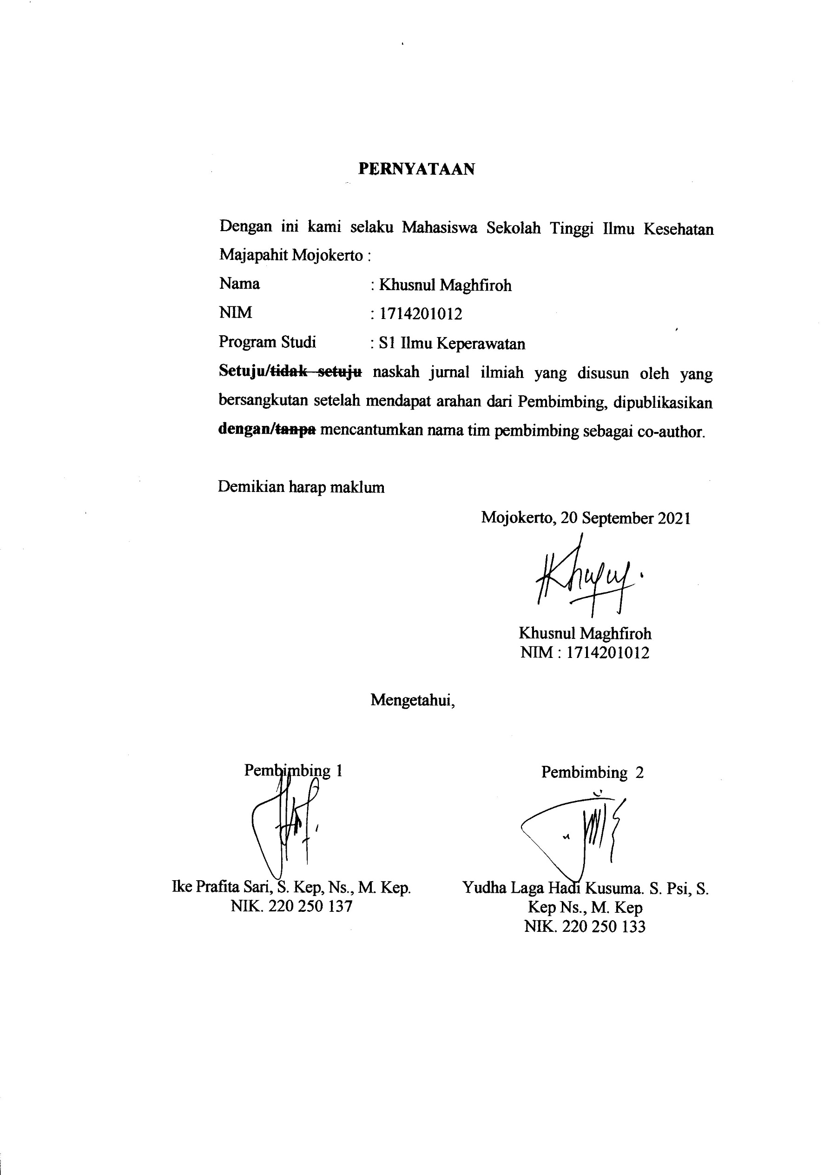

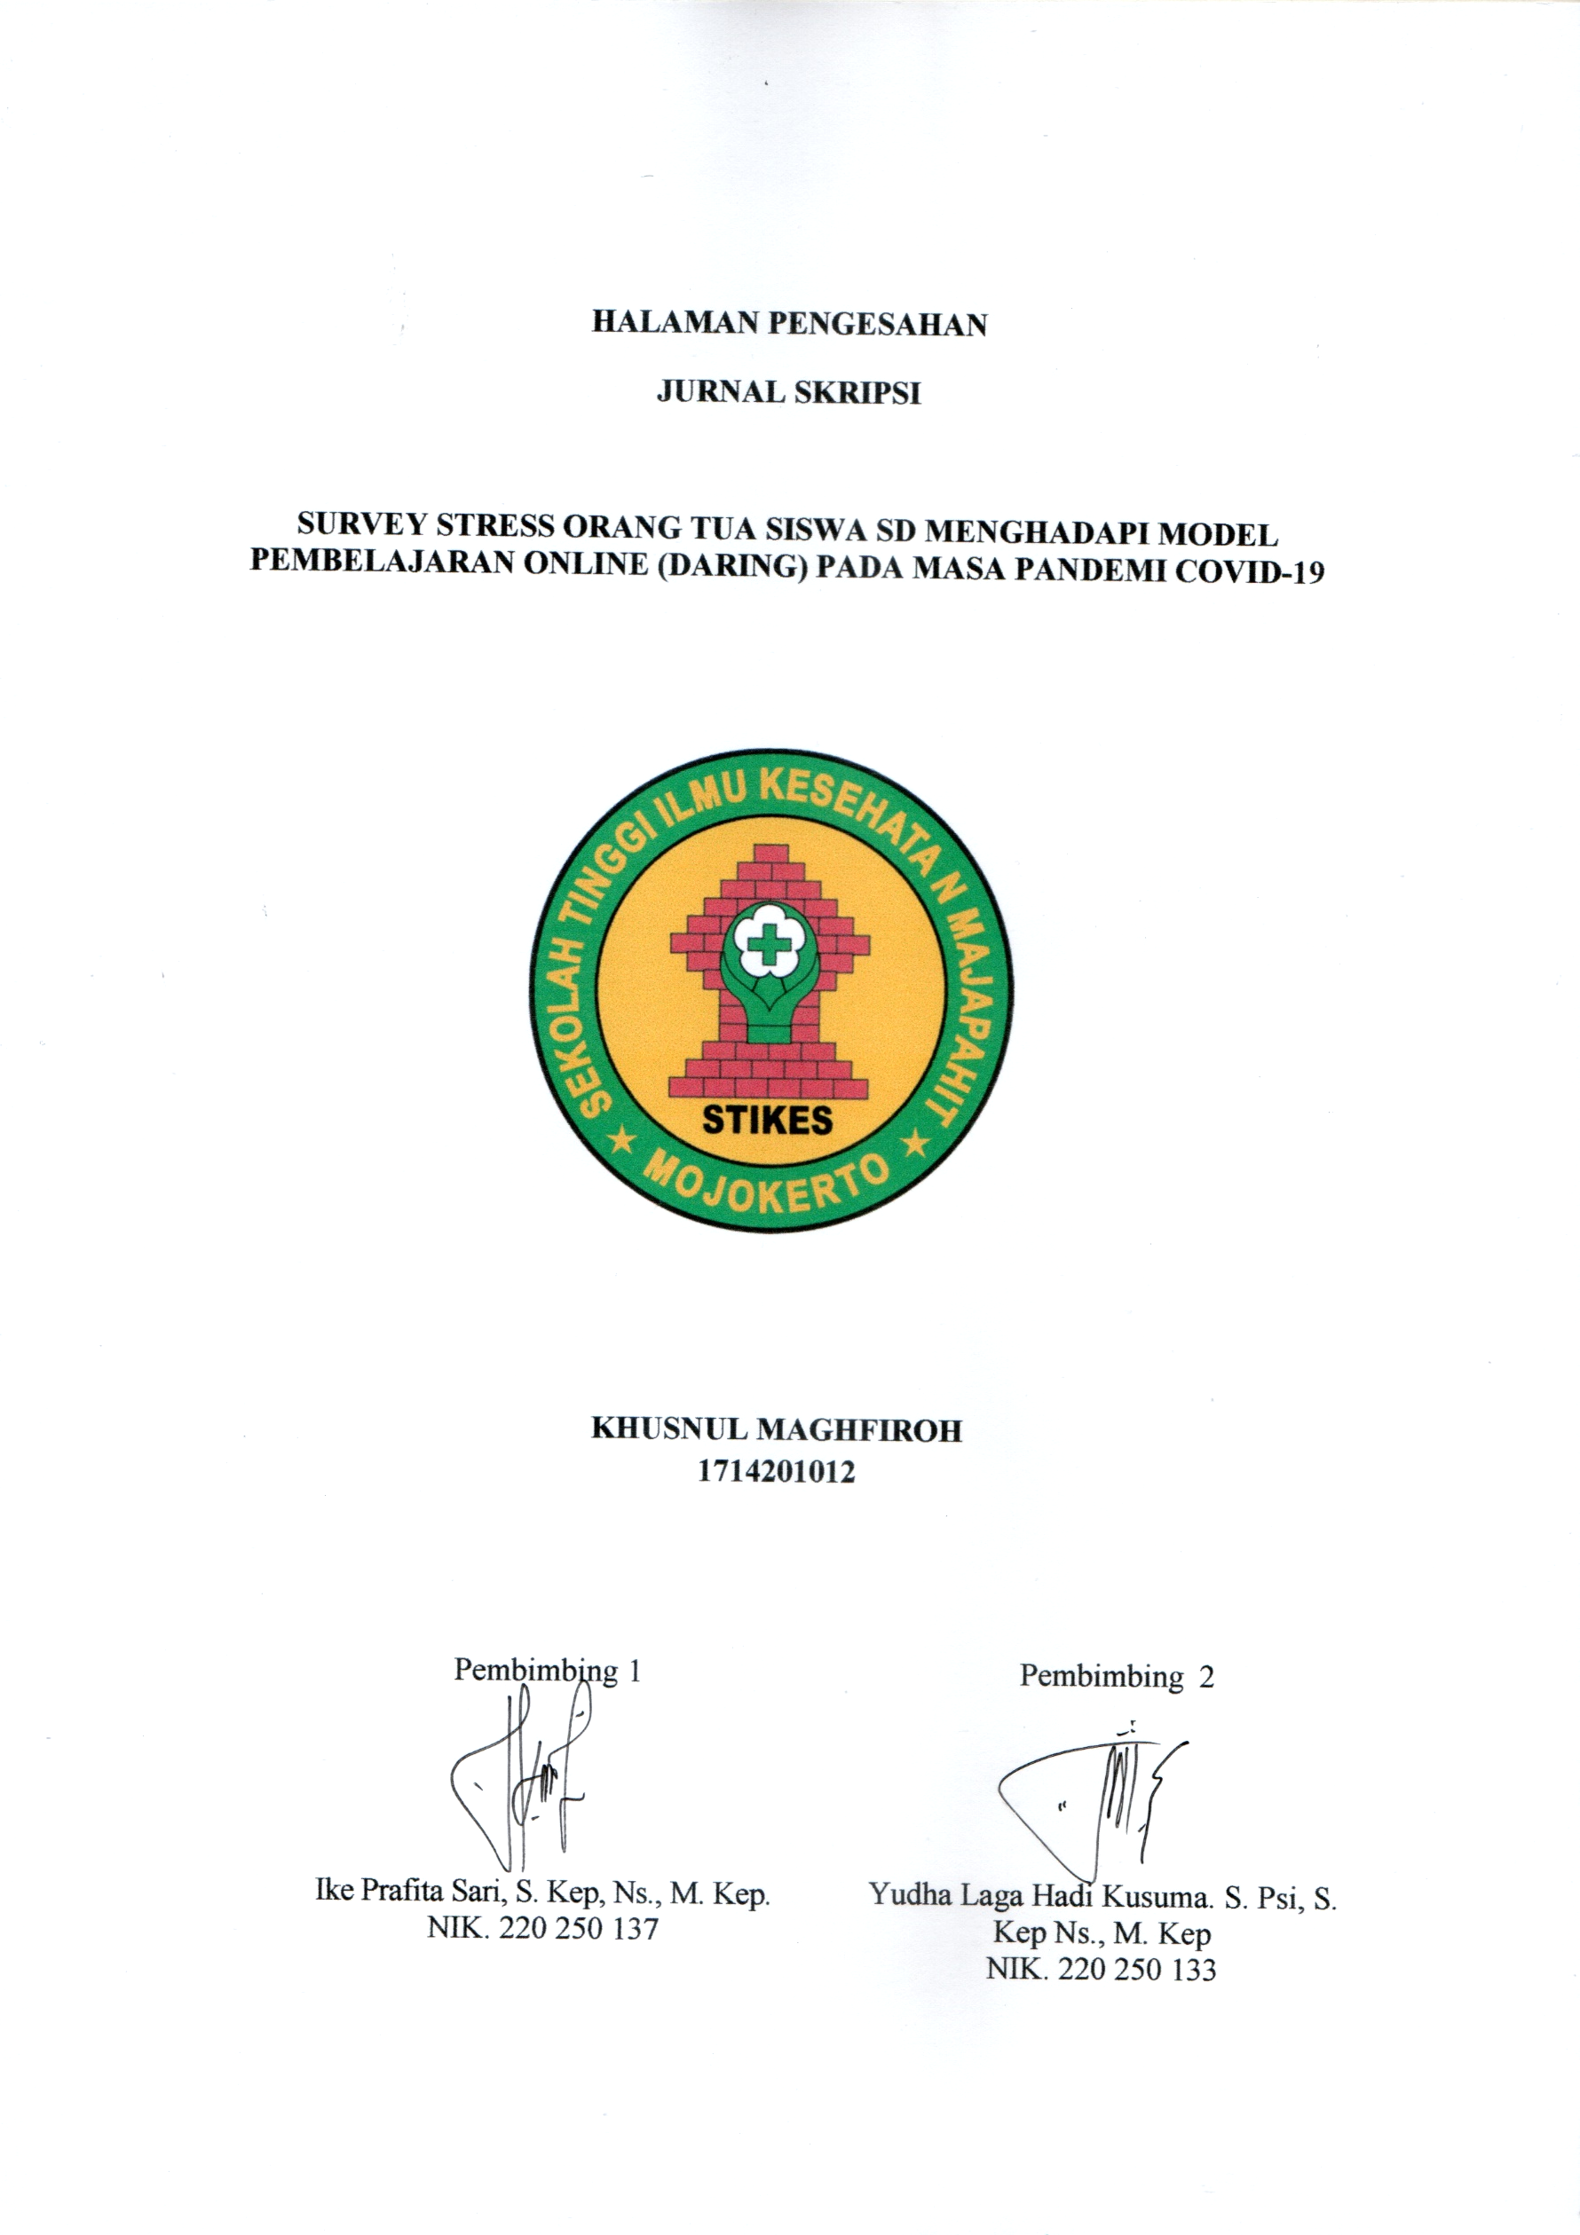

SURVEY STRESS ORANG TUA SISWA SD MENGHADAPI MODEL PEMBELAJARAN ONLINE (DARING) PADA MASA PANDEMI COVID-19 di SDN 1 Pandean KecamatanRembangKabupatenPasuruan

KhusnulMaghfiroh
Program Studi S1 Keperawatan
khusnulmaghfiroh7@gmail.com

Ike Prafita Sari S.Kep.,Ns. M.Kep
DosenSTIKesMajapahit Mojokerto

YudhaLagaHadi Kusuma S.Psi., S.Kep.Ns., M.Kes
DosenSTIKesMajapahit Mojokerto
lagayudha@gmail.com

Abstrak -COVID-19 adanya virus COVID-19 di Indonesia saat ini berdampak bagi seluruh masyarakatdampak virus COVID-19 terjadi diberbagai bidang seperti sosial, ekonomi, pariwisata dan Pendidikan umumnya kegiatan pembelajaran dilakukan secara langsung di dalam suatu ruang kelas, dimana pendidik dan peserta didik berinteraksi secara langsung namun sejak terjadi pandemi COVID-19 pembelajaran dilakukan dirumah secara daring. Penelitian ini bertujuan untuk mengetahui stress orang tuasiswa SD menghadapi model pembelajaran online (daring) pada masa pandemi.Desain penelitian ini menggunakan deskriptif. Berdasarkan data yang diperoleh jumlah populasi kelas 1-6 SDN1sebanyak 146 siswa. Teknik sampling penelitian ini adalah simple random sampling.Analisa data menggunakan distribusi frekuensi dan persentase. Hasil penelitian menunjukkan bahwa hampir seluruh responden mengalami stress sedang, yaitu 34 responden (91,9%), sedangkan yang mengalami stress ringansebanyak 3 orang (8,1%).
Kata Kunci: stress, pembelajaran daring, COVID-19, siswa SD

Abstract -COVID-19, the presence of the COVID-19 virus in Indonesia, currently has an impact on the entire community. The impact of the COVID-19 virus occurs in various fields such as social, economic, tourism and education. Generally, learning activities are carried out directly in a classroom, where educators and students interact directly, but since the COVID-19 pandemic, learning has been done at home online. This study aimed to determine the stress of parents of elementary school students facing online learning models during the pandemic. The design of this research was descriptive. Based on the data obtained, the total population of grades 1-6 of SDN1was 146 students. The sample in this study amounted to 37 people. The research instrument used a Perceived Stress Scale questionnaire. Data analysis used frequency distribution and percentage.The results showed that almost all respondents experienced moderate stress, as many as 34 respondents (91.9%), while those who experienced mild stress were 3 (8.1%).
Keywords: stress, online learning, COVID-19, elementary school students

PENDAHULUAN
COVID-19 yang awalnya berasal dari Wuhan Cina dan sekejap telah meluas akhir-akhir ini ke berbagai dunia termasuk Indonesia, sejak ditemukan covid-19 menyebar secara luas hingga mengakibatkan pandemi global yang berlangsung sampai saat ini. Gejala COVID- 19 umumnya berupa demam 38°C, batuk kering, dan sesak nafas serta dampak paling buruk untuk manusia ialah kematian (Johns HopkinsCSSE, 2020). COVID-19 merupakan penyakit menular yang disebabkan oleh sindrom pernapasan akut corona virus 2 (severe acute respiratory syndrome coronavirus 2 atau SARS-CoV-2). Dalam menangani penyebarannya covid-19 pemerintah mengeluarkan beberapakebijakan salah satu diantaranya dalam dunia pendidikan yaitu mengehentikan aktivitas sekolah bertatap muka dan belajar mengajar dari rumah dengan Pembelajaran Daring.(Fisik & Siswa, 2017).
Pembelajaran daring merupakan pembelajaran yang berbasis teknologi yang menggunakan aplikasi layanan berupa media online yang memang dirancang dan dibuat untuk dipergunakan dalam proses pembelajaran di dunia pendidikan, dalam sebuah pembelajaran daring tentunya banyak memiliki berbagai kendala yang dihadapi, mulai dari masalahjaringan, biaya quota yang cukup mahal, mengoperasionalkan aplikasi ( WhatApp Group, zoom, google meet, google calassroom,) dengan prosedur yang benar, (Syaharuddin, S. 2020).
Penyebaran Covid-19, dimulai dari Wuhan China kemudian menyebar ke seluruh dunia, termasuk juga ke Indonesia. Perkembangan Covid-19 di Indonesia, sampai akhir bulan April 2020 berdasarkan paparan Juru bicara pemerintah untuk penanganan virus corona, yakni dr.Achmad Yurianto, hingga kemarin tanggal 28 April 2020 terdapat penambahan 260 kasus baru Covid-19. Kini menurut Yuri, terdapat 9.771 kasus Covid-19 di Indonesia. Berdasarkan data yang dipaparkan dr.Achmad Yurianto, DKI Jakarta masih merupakan daerah dengan jumlah penularan tertinggi. Ada 4.092 kasus pasien positif Covid-19 di Ibu Kota. Selain itu, ada sejumlah daerah lain yang mencatat jumlah kasus penularan tinggi, seperti Jawa Barat (1.009 kasus), Jawa Timur (872 kasus), dan Jawa Tengah (711 kasus) (Kompas, 2020).
Dampak dengan adanya Pandemi COVID-19 Terhadap Proses Pembelajaran Online di Sekolah Dasar berdampak terhadap siswa, orang tua dan guru itu sendiri.dengan adanya metode pembelajaran jarah jauh membuat para murid perlu waktu untuk beradaptasi dan mereka menghadapi perubahan baru yang secara tidak langsung akan mempengaruhi daya serap belajar merekakesulitan menghadapi perubahaninidapat meningkatkanstress.(Fisik & Siswa, 2017)
Solusi alternatif salah satu metode yang dapat dilakukan menurut Vibriyanti (2020) mengemukakan bahwa dalam mengelola tingkat stress di tengah pandemi salah satunya ialah dengan melakukan tindakan pencegahan dengan sikap yang terkendali seperti berolahraga, mencuci tangan, menjaga jarak, melakukan work from home, social distancing, serta melakukan aktivitas sesuai minat individu seperti meditasi, melukis, membaca buku, berkebun, serta bermain musik.

METODE PENELITIAN
Metode penelitian ini menggunakan jenis penelitian deskriptif kuantitatif. Populasi pada penelitian ini berjumlah 146 responden. Teknik sampling yang digunakan Purposive sampling dengan sampel 37responden.
Proses pengumpulan data dari penelitian ini yakni, setelah mendapatkan persetujuan dari institusi STIKes Majapahit Mojokerto dan mendapatkan surat keterangan untuk penelitian, karena proses pengumpulan data dilakukan ditengah pandemi Covid-19 kemudian peneliti minta izin kepada kepala sekolah / guru SDN1 pandean untuk meminta data siswa kelas 1-6 sekolah dasar.Setelah itu itu peneliti kerumah responden diberikan penjelasan maksud dan tujuan penelitian ini dilakukan dan memohon bantuan untuk menjadi responden.
Alat ukur menggunakan kuesioner. Penyebaran kuisioner dilakukan secara langsung. Adapun prosedur pelaksanaan, subjek diminta untuk mengisi kuesioner yang diberikan peneliti. Setelah prosedur penelitian selesai dan data sudah terkumpul semua, peneliti akan melakukan pemeriksaan kelengkapan data yang diperoleh dari responden. Selanjutnya data akan diolah dengan menggunakan sistem komputer pada program SPSS (Statistical Product and Service Solution).

HASIL DAN PEMBAHASAN
Berikut akan disajikan hasil dari pengolahan data penelitian “survey stress orang tuasiswa SD menghadapi model pembelajaran online (daring) pada masa pandemic covid-19 di SDN1 pandean kecamatanrembangkabupatenpasuruan”.

- Data Umum
- Karakteristikresponden
Tabel 1 KarakteristikResponden
No | KarakteristikResponden | Frekuensi | Persentase (%)
1 | Usia  < 26 tahun  26-35 tahun  - Ahun  >45 tahun | 0  9  28  0 | 0  24,3  75,7  0
2 | Pendidikan  Dasar (SD, SMP)  Menengah (SMP)  Tinggi (Perguruan Tinggi) | 3  33  1 | 8,1  89,2  2,7
3 | Pekerjaan  Bekerja  TidakBekerja | 13  24 | 35,1  64,9

Hasil penelitian menunjukan karakteristik responden berdasarkan usia, bahwa sebagian besar berusia 36-45 tahun yaitu 28 orang (75,7%). Seseorang yang memiliki usia lebih tua memiliki stres yang lebih rendah dari pada seseorang yang berusia lebih muda, karena memiliki pengalaman yang lebih banyak, tingkat kedewasaan juga semakin meningkat, lebih mampu dalam mengambil keputusan, mampu mengendalikan emosional, berpikir rasional, dan terbuka terhadap pandangan atau pendapat orang lain sehingga tahan terhadap peningkatan stres (Sugeng et al., 2015). Usia tidak menjamin seseorang dapat menghadapi stressor dengan baik, karena dalam penelitian ini, stress dapat dialami oleh usia berapapun sehingga tidak menjamin semakin dewasa usia responden akan lebih mudah menghadapi stress dan mengalami stress yang lebih ringan, karena responden yang berusia kelompok paling tua dalam penelitian ini juga dapat mengalami nyeri ringan, dan yang tidak stress justru yang usianya lebih muda, sehingga usia tidak mempengaruhi stress.
Karakteristik responden berdasarkan pendidikan, bahwa hampir seluruh responden berpendidikan menengah (SMA), yaitu 33 orang (89,2%). Adanya pandemi COVID-19 menimbulkan masalah-masalah baru yang belum pernah dihadapi sebelumnya, sehingga seseorang yang memiliki tingkat pendidikan tinggi ataupun rendah dapat mengalami efek psikologis negatif yang sama (Verma & Mishra, 2020). Seperti pendapat yang disampaikan sebelumnya bahwa tingkat pendidikan yang tinggi juga tidak menjamin seseorang bisa menghadapi stress dengan lebih baik dibandingkan dengan responden yang berpendidikan lebih rendah. Dalam penelitian ini, responden dengan pendidikan tinggi pun mengalami stress sedang seperti responden yang berpendidikan rendah, artinya stress bisa dialami oleh siapa saja. Hal ini dapat disebabkan karena orang tua yang berpendidikan tinggi harus bekerja dan dengan tanggung jawab pekerjaan, kemudian melanjutkan untuk mengajarkan anak di rumah sehingga dalam keadaan lelah akan memicu emosi orang tua dan marah.
Karakteristik responden berdasarkan pekerjaan, bahwa sebagian besar responden tidak bekerja, yaitu 24 orang (64,9%). Dalam mencegah penyebaran dan menghadapi COVID-19, banyak terjadi perubahan pola kerja yang ada dan menyebabkan stres yang belum pernah terjadi sebelumnya pada semua jenis pekerjaan (Kuo et al, 2020). Stress yang lebih berat dirasakan oleh responden yang bekerja. Hal ini dapat disebabkan karena bekerja artinya orang tua harus dapat membagi waktu antara pekerjaan dan menggantikan peran guru terutama ibu karena ibu adalah figur yang paling dekat dengan anak sehingga bila ibu bekerja, maka beban yang dirasakan ibu akan berlipat ganda dan menyebabkan stress sedang.

- Data Khusus
- Tingkat Stress Orang Tua
Tabel 2 Tingkat Setres Orang Tua
No | Tingkat Stress Orang Tua | Frekuensi | Persentase (%)
1 | Ringan  Sedang  Berat | 3  34  0 | 8,1  91,9  0

Berdasarkan tabel 2 menunjukan bahwa hampir seluruh responden mengalami stress sedang, yaitu 34 responden (91,9%), sedangkan yang mengalami stress ringan sebanyak 3 orang (8,1%)
Coronavirus Disease 2019 (COVID-19) merupakan penyakit menular yang disebabkan oleh Coronavirus jenis baru. Penyakit ini diawali dengan munculnya kasus pneumonia yang tidak diketahui etiologinya di Wuhan, China pada akhir Desember 2019 (Li et al., 2020). Kasus penyakit yang parah dapat menyebabkan jantung, dan gagal napas, sindrom pernapasan akut, atau bahkan kematian (Holshue et al., 2020). COVID-19 juga dapat berdampak serius pada kesehatan mental masyarakat. Orang lebih mungkin ketakutan sakit atau sekarat, merasa tidak berdaya, dan distereotipkan oleh orang lain (Huang & Zhao, 2020). Pandemi telah berdampak buruk pada kesehatan mental masyarakat yang bahkan dapat menyebabkan krisis psikologis (Xiang et al., 2020).
Penyebab utama stress psikologis yang diidentifikasi dari penelitian sebelumnya antara lain aturan isolasi yang ketat yang diterapkan, kurangnya pengetahuan tentang COVID-19, informasi yang salah dari media, kurangnya perawatan yang efektif, pembatasan perjalanan, kerugian ekonomi yang signifikan akibat isolasi, persyaratan isolasi yang ketat, dan yang lebih penting, tingkat kematian yang mengkhawatirkan dapat mengakibatkan konsekuensi psikologis yang negatif (Columb et al., 2020).
Responden yang mengalami stress sedang disebabkan karena merasakan gejala yang lebih sering seperti marah karena sesuatu yang terjadi tiba-tiba, merasa gugup dan tertekan, merasa tidak yakin akan kemampuan untuk menangani masalah pribadi, merasa bahwa semuanya berjalan sesuai keinginan, merasa tidak bahagia terhadap semua hal yang sudah dilakukan, merasa mempunyai banyak kesulitan, sehingga tidak dapat mengatasinya. Hal ini dapat terjadi karena orang tua menjadi punya peran ganda yaitu menggantikan peran guru di sekolah untuk mengajarkan materi pelajaran kepada secara pedagogik yang tidak semua orang tua mampu menjalaninya. Hal ini menyebabkan stres dan rasa frustasi, karena ketika anak belajar dari rumah, orang tua berfikir bahwa tanggung jawab keberhasilan pembelajaran tersebut ada ditangan orang tua untuk memastikan anaknya mengerjakan, memperhatikan, dan menerima informasi yang baik. Sehingga kondisi tersebutlah yang membuat orang tua menjadi lebih stres.
Responden yang mengalami stress ringan karena merasa bahwa tidak dapat mengendalikan hal penting dalam hidup anda (misal; pola makan sehat), menyadari bahwa tidak bisa menyelesaikan hal-hal yang harus lakukan, dapat mengontrol gangguan dalam hidup, merasa marah karena hal-hal diluar kehendak. Orang tua yang mengalami stress ringan disebabkan karena orang tua mempunyai mekanisme koping yang baik, memiliki kesadaran yang tinggi karena memahami kondisi pandemi yang merasa bahwa pembelajaran daring lebih baik dilakukan untuk mencegah penularan COVID-19..

KESIMPULAN DAN SARAN
- Sistem pembelajaran daring masih tetap dilakukan di SDN 1 Pandean Kecamatan Rembang Kabupaten Pasuruan dengan menggunakan smartphone dan paket data seluler yang dibeli sendiri yaitu 100% dari responden
- Tingkat stress orang tuasiswa SD menghadapi model pembelajaran online (daring) pada masa pandemi COVID-19 di SDN 1 Pandean Kecamatan Rembang Kabupaten Pasuruan hampir seluruhnya stress sedang yaitu 28 responden (82,4%).
- Di harapkan orang tua agar selalu mendampingi anak dalam melakukan pembelajaran daring dan menggantikan peran pendidik guru di sekolah dengan mengajarkan anak di rumah, mendaftarkan anak pada lembaga bimbingan belajar agar anak mendapatkan pembelajaran secara peda gogik dari pengajar yang kompeten sehingga anak tetap mendapatkan ilmu pengetahuan karena pembelajaran daring sulituntuk diserap.

DAFTAR PUSTAKA
Aji, W., Dewi, F., Kristen, U., & Wacana, S. (2020). Dampak Covid-19 Terhadap Implementasi Pembelajaran Daring Di. 2(1), 55–61.
Arikunto, S. (2016). Prosedur Penelitian Suatu Pendekatan Praktek. Rineka Cipta.
Aufar, A. F., & Raharjo, S. T. (2020). Kegiatan Relaksasi Sebagai Coping Stress Di Masa Pandemi Covid-19. Jurnal Kolaborasi Resolusi Konflik, 2(2), 157. Https://Doi.Org/10.24198/Jkrk.V2i2.29126
Barseli, M., Ifdil, I., & Nikmarijal, N. (2017). Konsep Stres Akademik Siswa. 5(2005), 143–148.
Cahyadin, M. (2019). Bab Iii Metode Penelitian.
Effendi, D. I., Lukman, D., Eryanti, D., & Muslimah, S. R. (N.D.). Advokasi Psikologis Bagi Masyarakat Terpapar Pandemi Covid-19 Berbasis Religious E-Counseling.
Fisik, A., & Siswa, P. (2017). Indonesian Journal Of Primary Education. 1(1), 51–58.
Harapan, U. P. (2020). Universitas Muhammadiyah Enrekang. 2, 1–12.
Journal, M. N., & Issn, P.-. (2020). 1 , 2 1. 2(September), 820–829.
Kusuma,Y.L.H., Fatmawati, A., & Rachmah, S. (2021). Persepsi Orang Tua Dengan Anak Usia Sekolah Menghadapi Adaptasi Kebiasaan Baru Masa Pandemi Covid-19. Hospital Majapahit (Jurnal Ilmiah Kesehatan Politeknik Kesehatan Majapahit Mojokerto), 13(1), 104-114.
Notoatmodjo, S. (2016). Metodologi Penelitian Kesehatan. Jakarta: Rineka Cipta.
Nursalam. (2016). Metodologi Penelitian Ilmu Keperawatan: Pendekatan Praktis. Jakarta: Salemba Medika.
Setiadi. (2013). Konsep Dan Praktek Penulisan Riset Keperawatan (2nd Ed.). Graha Ilmu.
Sugiyono. (2014). Metode Penelitian Kuantitatif, Kualiltatif Dan R&D. Alfabeta.

